
2022年内蒙古通辽市中考生物试卷
一、选择题（共25小题，每小题2分，满分50分）
1. 下列现象与生物特征的对应关系，不正确的是（ ）
A. 岸边的柳树长出嫩芽和新叶——生物能繁殖后代
B. 鲸浮出水面时产生雾状水柱——生物能进行呼吸
C. 树上的麻雀看到游人，拍打着翅膀飞走了——生物能对外界刺激作出反应
D. 盛开的桃花，有的粉似朝霞，有的白似雪——生物具有变异现象
2. 下列选项中，与“干旱使农作物减产”体现的生物与环境关系一致的是（ ）
A. 蚯蚓的活动使土壤疏松 B. 全球变暖致珊瑚虫死亡
C. 蚜虫滋生造成小麦减产 D. 野兔泛滥加速草场退化
3. 下列选项中符合生物体的结构与功能相适应的是（ ）
A. 输导组织内的筛管——运输水和无机盐
B. 红细胞富含血红蛋白——运输维持人体生命活动所需要物质和体内产生的废物
C. 家兔有门齿、犬齿和臼齿的分化——提高摄食和消化食物的能力
D. 蛔虫体表包裹着一层角质层——起到保护作用
4. 如图①～⑤为人体不同结构层次，下列说法正确的是（ ）
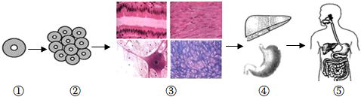
A. 由①到②过程中，染色体数目变化的规律是46条→92条→92条
B. 由②到③过程中，细胞的形态、结构、生理功能发生了差异性的变化
C. ④层次中的两个器官都是组成消化道的重要结构
D. ⑤中多个器官协调完成了消化、呼吸、循环等生理功能
5. 下列关于显微镜使用过程中遇到的问题与对应的解决方法，正确的是（ ）
A. 视野模糊不清——转动粗准焦螺旋
B. 视野较暗——改用较大光圈或凹面镜
C. 视野范围过小——换用高倍镜
D. 物像偏右上方——向左下方移动玻片
6. 关于人类生殖和发育过程的叙述，正确的是（ ）
A. 身高突增是青春期的一个显著特点，另外，神经系统以及心脏和肺等器官的功能也明显增强
B. 男性的主要生殖器官是睾丸，女性的主要生殖器官是子宫
C. 男性和女性的第二性征出现与性激素无关
D. 胎儿与母体进行物质交换的器官是胎盘和脐带
7. 某种软籽山楂的种子薄软可食，果实风味独特、酸甜可口，具有较高的经济价值。下列关于该品种山楂的叙述不正确的是（ ）
A. 种子外有果皮包被着，属于被子植物
B. 酸甜的物质储存在细胞的液泡中
C. 种子硬度和果实口感都属于性状
D. 种子软和果实甜是一对相对性状
8. 有人说“包括人类在内的其他生物是‘攀附’着植物的茎蔓才站在这个星球上的。”据图选出不正确的一项（ ）
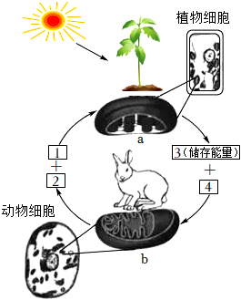
A. 1+2是呼吸作用的原料，在图中的b中利用
B. 3+4是光合作用的产物，在图中的a中产生
C. a是一种植物细胞所特有的能量转换器
D. 图中3不仅满足了自身的生长、发育、繁殖的需要，而且为生物圈中的其他生物提供了基本的食物来源
9. 下列关于动物的特征叙述错误的是（ ）
A. 水母和涡虫的共同特征是有口无肛门
B. 软体动物都具有贝壳
C. 蚯蚓的刚毛起辅助运动的作用
D. 蝗虫的呼吸器官是气管
10. 下图表示血液中的T细胞在血管外清除癌细胞的过程，据此推断T细胞属于（ ）
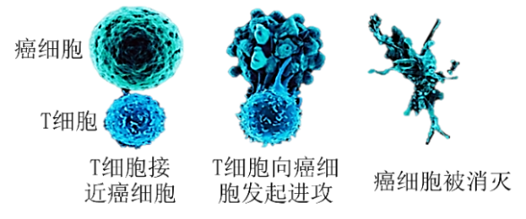
A 白细胞
B. 红细胞
C. 血小板
D. 血浆
11. 下列选项都是由激素分泌异常而引起的疾病的是（ ）
①佝偻病 ②坏血病 ③呆小症 ④糖尿病 ⑤夜盲症 ⑥侏儒症
A. ①②③ B. ③④⑥ C. ②③⑤ D. ②⑤⑥
12. 移植到人体内的肾脏容易受到排斥，从免疫的角度分析，移植的肾脏相当于（ ）
A. 抗原 B. 抗体 C. 病原体 D. 传染源
13. 骨骼肌是运动系统的重要组成部分，运动强度会影响骨骼肌的结构和功能。为探究不同运动强度对机体骨骼肌的影响，研究人员选用小鼠进行实验，并绘制了柱形图；另有研究表明，中等运动强度骨骼肌细胞中线粒体数量最多。下列叙述正确的是（ ）
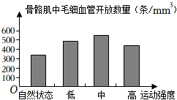
A. 运动的产生是骨骼肌受到神经传来的刺激而收缩，牵动它所附着的骨绕关节活动
B. 关节是运动的支点，它由关节囊、关节软骨、关节腔组成
C. 与自然状态组相比，不同运动强度下每立方毫米骨骼肌中毛细血管开放数量均有所减少
D. 中等运动强度骨骼肌细胞的呼吸作用弱，可释放更多的能量
14. 下列诗句中，所描述的动物具有社会行为的是（ ）
A 竹外桃花三两枝，春江水暖鸭先知
B. 采得百花成蜜后，为谁辛苦为谁甜
C. 须臾十来往，犹恐巢中饥
D. 稻花香里说丰年，听取蛙声一片
15. 下列动物的发育方式与家蚕差别最大的是（ ）
A. 蝗虫 B. 蝴蝶 C. 喜鹊 D. 蟾蜍
16. 下列农业生产活动与其目的之间的对应关系不一致的是（ ）
选项 | 农业生产活动 | 目的
A | 早春播种后覆盖地膜 | 主要是为了保持温度和湿度，有利于种子的萌发
B | 夜间适当降低大棚内的温度 | 主要是为了降低植物的呼吸作用，提高作物的产量
C | 给花卉合理施有机肥 | 主要是为了提供植物生长需要的有机物
D | 白天为温室大棚增加二氧化  碳浓度 | 主要是为了增加植物的光合作用，提高作物的产量

A. A B. B C. C D. D
17. 大鸭梨嫁接到山定子上，山定子根系发达，有利于吸收水和无机盐。以下叙述不正确的是（ ）
A. 新植株结大鸭梨
B. 此嫁接是以山定子作为砧木
C. 形成层紧密结合是嫁接成功的关键
D. 嫁接有利于遗传物质发生改变
18. 现存生物是经过漫长的年代逐渐进化来的，下列关于生物进化的说法不正确的是（ ）
A. 研究细胞色素c可以断定生物之间的亲缘关系及生物进化的顺序
B. 米勒实验说明在原始地球上尽管不能形成生命，但能产生构成生物体的有机物
C. 越晚形成的地层里，形成化石的生物一般越复杂越高等
D. 自然选择决定生物进化的方向
19. 下列有关生物技术叙述错误的是（ ）
A. 利用组织培养，培育无病毒植株属于无性生殖
B. 试管婴儿属于无性生殖
C. 克隆羊多莉属于无性生殖
D. 转基因超级鼠属于有性生殖
20. 表中所列实验与材料用具以及使用目的对应关系正确的是（ ）
选项 | 实验名称 | 实验材料用具 | 使用目的
A | 观察小鱼尾鳍内血液的流动 | 浸湿的棉絮 | 保证小鱼的正常呼吸
B | 观察人的口腔上皮细胞 | 清水 | 保持细胞原有形态
C | 验证绿叶在光下制造有机物 | 碘液 | 脱色
D | 验证植物呼吸作用产生二氧化碳 | 燃烧的蜡烛 | 验证二氧化碳

A. A B. B C. C D. D
21. 如图中甲、乙代表生物个体或者结构，a、b代表物质，箭头代表物质输送的方向。下列说法正确的是（ ）
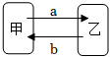
A. 若甲是叶绿体，乙是线粒体，则a可代表二氧化碳
B. 若甲是根瘤菌，乙是豌豆，则b可代表含氮的物质
C. 若甲是肾小管，乙是毛细血管，则a可代表葡萄糖
D. 若甲是甲状腺，乙是毛细血管，则b可代表胰岛素
22. 成语“闻鸡起舞”蕴含丰富的生物学知识，下列说法正确的是（ ）
A. “闻鸡”的听觉感受器在内耳的前庭上
B. 鸡有气囊辅助肺呼吸，从而提高了气体交换的效率
C. “起舞”主要受到激素调节，也受到神经系统调节的影响
D. 闻鸡起舞属于简单反射
23. 下列有关微生物的描述，正确的是（ ）
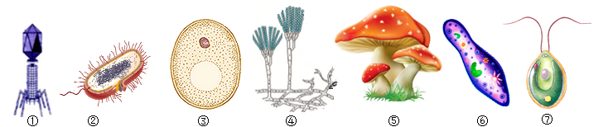
A. ①无细胞结构，可以寄生在②体内，也可以独立生活
B. ②③④⑤⑦都具有细胞壁、细胞膜、细胞质和细胞核
C. 芽孢是②特有的一种生殖方式，对恶劣环境有很强的抵抗能力，③可以用于制作面包、酿酒，我们喝的酸奶中也含有大量的它，⑥通过伸缩泡摄入氧，排出二氧化碳，对净化污水有一定的作用
D. ③④⑤的细胞内都没有叶绿体，均可通过产生孢子进行繁殖
24. 下列对生物不同生命活动和生理功能曲线图的分析，错误的是（ ）
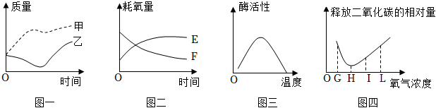
A. 图一表示绿豆种子萌发成幼苗过程中质量变化的曲线，乙是有机物质量的变化
B. 图二表示将狗和响尾蛇从5℃移至25℃的环境中耗氧量变化情况，E代表响尾蛇
C. 图三表示人体消化酶活性随温度变化的情况，说明人在寒冷时消化食物的能力减弱
D. 图四表示存放水果时氧气浓度与释放二氧化碳量的关系，H点时保存效果最佳
25. 下列选项内容，与概念图相符的是（ ）
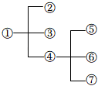
A. ①生殖器官 ②根 ③茎 ④叶 ⑤表皮 ⑥叶脉 ⑦叶肉
B. ①循环系统 ②心脏 ③血液 ④血管 ⑤动脉 ⑥毛细血管 ⑦静脉
C. ①真核生物 ②真菌 ③动物 ④植物 ⑤藻类植物 ⑥苔藓植物 ⑦裸子植物
D. ①无机物 ②水 ③维生素 ④无机盐 ⑤钙 ⑥锌 ⑦铁
二、非选择题（共50分，除标明分数的空外，其余均为每空1分）
26. 通辽阿古拉草原旅游区是一个景色优美的草原湿地生态系统，这里芦苇青青，水波荡漾，鱼虾浅底，白鹭翩翩……
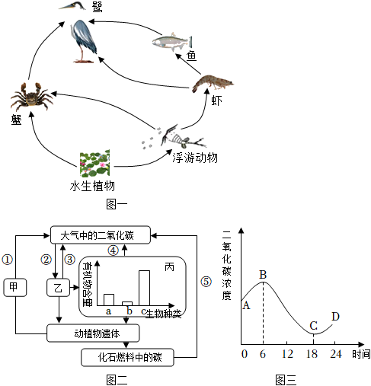
图一是某校生物兴趣小组同学利用所学生物学知识绘制了该生态系统部分生物形成的食物网。图二是该生物兴趣小组指导教师绘制的此生态系统的碳循环示意图。图三是种植草莓的密闭大棚一昼夜二氧化碳浓度的变化情况。请阅读相关资料，回答下列问题：
（1）图二中包括了图一中含蟹的一条食物链，请写出该食物链______，此食物链中获得能量最少的生物是______（填字母），该生物与图一中的鱼之间的关系是______。
（2）通辽阿古拉草原旅游区动植物种类丰富，______是保护生物多样性的根本措施。
（3）图二中能将光能转变为化学能的生理过程的是______（填数字），该过程在图三中的B点之后，草莓体内的有机物开始积累，这是因为______，一天中，大棚内氧气浓度最高时刻是______（填数字）时。
（4）在图三中的A点时，草莓通过叶片上的气孔释放的气体有______。
（5）在生态系统中，碳在生物与无机环境之间反复循环的主要形式是______，图二中生物体内的碳返回无机环境中的途径有______（填序号）。
27. 大米是中国居民的主食，富含淀粉。如图是人体部分生理活动示意图，图中字母和序号表示不同结构。据图分析回答下列问题：
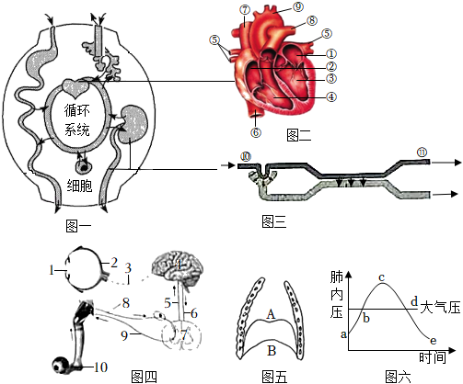
（1）图二中流动脉血的结构或血管是______（填数字）。图三中⑪与⑩物质成分相比明显减少的物质有______。
（2）足球是多人合作项目，锻炼机体协调配合能力。图四所示，小明看到“队友传来的球后，迅速起脚射门”属于______反射。球在小明眼中成像部位是______（填文字），通过______（填数字）传导到4的一定区域，形成视觉。“大脑意识到足球叩击”的神经冲动经历的传导过程是______（用图中的数字和箭头表示）。“球进了！真棒！”小明和队友们拥抱祝贺，并对自己的能力更加自信，可见，运动对我们健康的影响，不仅仅是身体上的，还体现在心理上和______的良好状态。
（3）小明吃大米饭，大米中的淀粉在小明的消化道中最终被分解为______，参与此过程的消化液有______，然后被吸收进入循环系统中，被分解的这种物质首先进入小肠绒毛腔内的毛细血管中，接下来经过的途径是______（用文字、图中的数字及箭头表示），运输到腿部的肌肉细胞处被利用，该物质在腿部肌肉细胞中被分解产生______（填气体），再进入循环系统运输到肺部后最终排出体外，在此讨程中小明的膈肌呈______状态，此时膈肌处于图五中所示的______（填字母）位置，肺内气压与外界大气压的关系可用图六中的______（填字母）表示。
28. 果蝇是遗传学上常用的实验材料。果蝇的性别决定方式与人类相同，图一中甲乙丙丁是正常果蝇体细胞和它们产生的生殖细胞中的染色体、基因图解。图二是亲本选取纯种长翅果蝇与纯种残翅果蝇进行杂交，子代幼虫在不同温度下发育成不同翅型果蝇的实验。
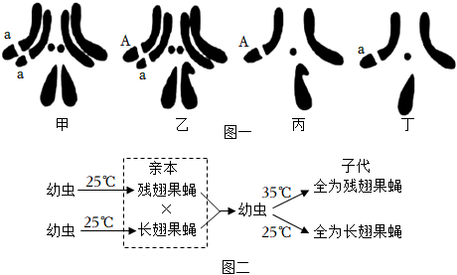
（1）果蝇的翅型由一对基因（A、a）控制，为研究其遗传规律，在25℃条件下进行了杂交实验，结果如下表：
组别 | 亲代 | 子代
组别 | 亲代 | 残翅 | 长翅
1 | 残翅×长翅 | 0只 | 238只
2 | 残翅×残翅 | 244只 | 0只
3 | 长翅×长翅 | 92只 | 274只
①表中第3组亲代果蝇均为长翅，子代果蝇中出现了残翅，这种现象，在遗传学上称为______，由表可知隐性性状是______，可判断该性状为隐性性状的组别有______，可用图一中的______表示其基因组成。
②表中第1组子代中长翅个体与第2组子代中残翅个体进行杂交，它们后代出现长翅果蝇的几率是______。
（2）图一中果蝇乙的性别为______，______一定是它的生殖细胞，该生殖细胞含有______条染色体，其染色体组成为______。
（3）现在选取亲本为图一中的甲和乙果蝇进行交配。如果将子代幼虫置于35℃条件下培养，那么子代果蝇翅的类型为______，如果将子代幼虫置于25℃条件下培养，那么子代果蝇翅的类型为______。
29. 生物小组的同学们在老师的指导下，在培养皿中培养了大肠杆菌，用于探究大蒜对大肠杆菌是否有抑制作用。
实验步骤及结果如下：
第一步：新鲜大蒜压成蒜泥，双层纱布包住挤压过滤，作100%大蒜提取液。
第二步：用无菌水将100%大蒜提取液依次稀释成浓度为50%、25%的稀释液。
第三步：叹取等量不同浓度大蒜提取液，分别滴入制备好大肠杆菌的培养皿中。
第四步：将培养皿放入37℃恒温培养箱内，培养18～24小时。
第五步：照相记采抑菌圈大小，并测量其直径。
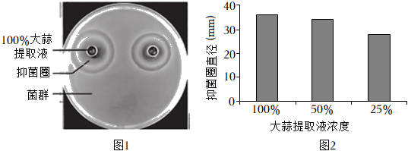
（1）本实验的研究目的是______。
（2）为了使实验更加严谨，需要选取等量的______（填“自来水”或“无菌水”）滴入培养皿中作为对照。
（3）图1中滴入大蒜提取液后，周围出现了抑菌圈，说明大蒜可以______。据图2可知，效果最佳的是______。
（4）同学们想进一步探究不同温度处理后的大蒜提取液抑制大肠杆菌的作用，请对照实验步骤中的第二步和第三步进行相应修改：______。
（5）大肠杆菌在自然界广泛存在。调查研究表明，大肠杆菌多存在于恒温动物粪便、人类经常活动的场所以及有粪便污染的地方。大肠杆菌会引起肠道外感染，主要侵犯人体泌尿系统，多见尿道炎、膀胱炎等。也会引起胆囊炎、腹膜炎等。此外，大肠杆菌感染，也会引起急性腹泻。请你谈谈怎样预防大肠杆菌引发的疾病______（至少写出四点）。

